http://arileht.delfi.ee/news/uudised/tsehhi-uuringu-tottu-deaktiveeriti-ka-hispaania-id-kaartide-digitaalse-sertifitseerimise-funktsioon?id=80118562
10.11.2017, 10:51

Tšehhi uuringu tõttu deaktiveeriti ka Hispaania ID-kaartide digitaalse sertifitseerimise funktsioon
(13)
Lauri Laugen
toimetaja
RUS 4

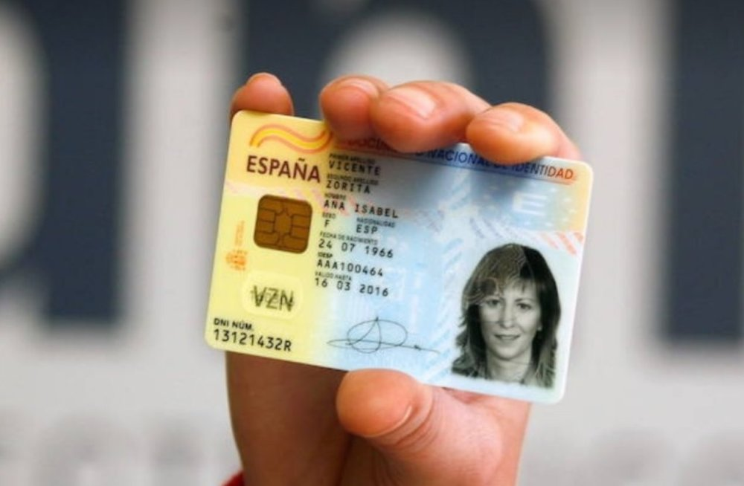Foto: Xataka.com
Sama Tšehhi uuringu tõttu, mis viitas võimalikele turvaaukudele Eesti ID-kaardi juures, deaktiiveeris politsei ka Hispaania alates 2015. aasta aprillist välja antud ID-kaartide digitaalse sertifitseerimise funktsiooni.
Süsteemi haavatavuse avastas selle aasta jaanuaris Brno Masaryki ülikooli professori Petr Švenda töögrupp, kirjutab ajaleht El País.
Hispaania politsei allikad rõhutasid El Paísile, et tegemist on „väidetava teoreetilise haavatavusega”, mis tuli ilmsiks ülikooli uurimuses, ning „seda ei ole praktikas ära kasutatud”. El País märgib, et sama asi puudutab Švenda sõnul ka selliseid riike nagu Eesti ja Slovakkia. Švenda ütles, et tema töögrupp teavitas veebruaris Saksa firmat, mis toodab ID-kaartidele kiipe, ja avaldas uuringu tulemused nädal tagasi.
Hispaania politsei allikate teatel on deaktiveerimine preventiivse iseloomuga ning selle eesmärk on parandada turvalisust, et vältida igasugust haavatavust tulevikus ning tagada kasutajate turvalisus ja konfidentsiaalsus.

